**Synthèse algorithmique séance 5**

**Les jeux et l’algorithmique**

*Le dilemme du prisonnier*

* **Une image contenant texte, Police, capture d’écran, ligne

  Description générée automatiquement**Deux suspects sont arrêtés par la police. Mais les agents n'ont pas assez de preuves pour les inculper, donc ils les interrogent séparément en leur faisant la même offre. « Si tu dénonces ton complice et qu'il ne te dénonce pas, tu seras remis en liberté et l'autre écopera de dix ans de prison. Si tu le dénonces et que lui aussi te dénonce, vous écoperez tous les deux de cinq ans de prison. Si personne ne dénonce l'autre, vous serez condamnés tous les deux à six mois de prison. »

* Réflexion par rapport au complice, sans communication :
* « S’il me dénonce » :
  + Si je me tais = 10 ans
  + Si je le dénonce = 5 ans Dans mon intérêt je dois le dénoncer
* « S’il se tait » :
  + Si je me tais = 6 mois
  + Si je le dénonce = Libre
* Jeu à somme non nulle
* Si les complices coopèrent alors peine minime
* Dilemme car :
* T > C > P > D [ici 0 > -0,5 > -5 > -10]
* Collaboration intéressante car :
* 2C > T + D [ici 2 * (-0,5) > 0 + (-10)]

**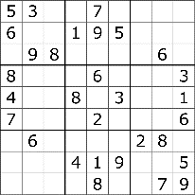***Introduction*

* Un jeu « algorithmique » est un jeu dans lequel les joueurs doivent prendre des décisions stratégiques basées sur des algorithmes ou des méthodes algorithmiques.

*Les jeux de stratégie*

* Jeux impliquants des décisions complexes où chaque mouvement aura un impact sur le résultat final
* Algorithmes de recherche adversariale
  + Minimax
  + Elagage αβ

*Minimax*

* Une image contenant texte, capture d’écran, Police

  Description générée automatiquementRègle pour les jeux à somme nulle
* Objectif : Minimiser la perte potentielle maximale
* Jeux à deux joueurs alternatifs
* Le joueur est appelé joueur maximisant
* L’opposant est appelé joueur minimisant
* Pseudo-code

Attention : voir le développement sur Powerpoint Algorithmique séance 5

*Elagage αβ*

* Ajout des paramètres αβ avec :
* α = -∞
* Β = +∞
* On ne prend pas en compte les nœuds inférieurs ou supérieurs aux bornes αβ

**Exercices**

*Jeu de NIM*

* Règle :
  + Ce jeu se joue chacun son tour.
  + Chaque joueur peut retirer 1, 2 ou 3 bâtons.
  + 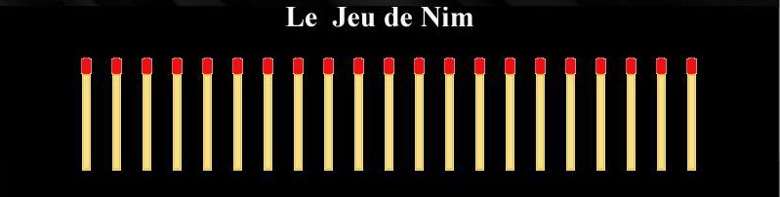Celui qui prend le dernier bâton a perdu.

*Puissance 4*

* 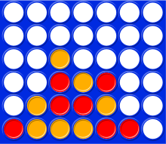Règle :
  + Ce jeu se joue chacun son tour
  + Chaque joueur peut placer un pion de sa couleur
  + Le premier à aligner 4 pions de la même couleur gagne

*Les jeux de puzzle*

* Jeux où le défi est de trouver une solution optimale à un problème donné
* Algorithmes de recherche de chemin, …
  + A*
  + Backtracking

*Résolution Sudoku*

* Essayer toutes les configurations
* Bit Masks
* Backtracking

Attention : voir vidéo résolution sur Powerpoint Algo séance 5

*Backtracking*

* Problème de satisfaction de contraintes
* Construire une solution de manière récursive, étape par étape, en retirant les solutions qui ne répondent pas à la contrainte
* ≡ Parcours en profondeur de l’arbre de décision d’un problème
* Une image contenant carré, motif, Beige, tanner

  Description générée automatiquementProblèmes résolvables par backtracking :
  + Problème des 8 dames
  + Problème de mots-croisés
  + Problème du solitaire
  + Problème du sac à dos
  + …

Réflexion

* CFOP Method
* Etapes :
  + Inspection
  + Croix
  + F2L
  + OLL
  + PLL